**Stage plan Luky White**

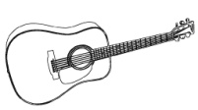 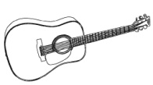

Akustická kytara: 6.3mm jack Akustická kytara: 6.3mm jack

zpěv **microphone-large-BW.png**

 